海南省技师学院
府城校区菜鸟驿站场地招租（二次）

校内采购文件

标包编号：HNSJS-HWFW-2026-15
采购单位：海南省技师学院

二〇二六年十月
目 录
第一章 竞争性谈判公告 3
第二章 供应商须知 4
一、总则 4
二、谈判文件 4
三、响应文件 6
四、响应文件的递交 8
五、响应及谈判 9
六、成交供应商及签约 11
第三章 用户需求书 13
一、项目概况 13
二、项目简述 13
三、工作要求 13
四、其他约定 14
五、特别说明 14
第四章 合同条款 15
第五章 响应文件格式 16
一、响应函 18
二、报价一览表 19
三、授权委托书 20
四、供应商的基本情况表 23
五、中小企业声明函 24
六、其他资料 25
七、用户需求响应情况表 36
第六章 评审办法 37
资格审查表 38
竞争性谈判第二次报价单 39

- 校内采购公告
我院府城校区菜鸟驿站场地招租（二次）项目组织校内竞争性谈判采购，现邀请国内合格的响应人（供应商）来参加。
一、项目简介
1.项目名称：府城校区菜鸟驿站场地招租（二次）；
2.项目编号：HNSJS-HWFW-2026-15；
3.采购需求：详见谈判文件第三章“用户需求书”
4.项目实施地点：府城校区
5.采购方式：竞争性谈判
6.租金计取（最低限价）：第一年不低于16800元，年增长2%
7.租赁期限：5年
8.付款方式：按照合同协商方式付款。
二、响应人（供应商）资格要求
1.响应商为具有独立法人资格的企业或其他组织或自然人(提供工商营业执照副本、税务登记证副本和组织机构代码证或“三证合一”的营业执照副本复印件加盖公章；自然人提供身份证复印件)；
2.具有依法缴纳税收和社会保障资金的良好记录或承诺函（提供2026年至今任意1个月的税收、社保记录凭证并加盖公章；如依法免税或不需要缴纳社会保障资金的，提供相应证明材料/承诺函格式自拟。）；
3.具有履行合同所必需的设备和专业技术能力（提供承诺函，格式自拟）；
4.参加政府采购活动前三年内，在经营活动中没有重大违法记录（提供声明函）；
5.必须为未被列入信用中国网站(www.creditchina.gov.cn)的“失信被执行人”、“重大税收违法案件当事人名单”、“政府采购严重违法失信名单”和中国政府采购网(www.ccgp.gov.cn) 的“政府采购严重违法失信行为记录名单”的投标人（提供公告发布之日起任意一天的查询结果网页截图并加盖公章），或提供承诺函（格式自拟）。
6.单位负责人为同一人或者存在直接控股、管理关系的不同响应商，不得参加同一合同项下的政府采购活动。为采购项目提供整体设计、规范编制或者项目管理、监理、检测等服务的投标人，不得再参加本项目投标（提供响应商股东组织架构，工商行政部门打印或国家企业信用信息公示系统网上截图并加盖公章）。
三、 谈判文件的获取
1.文件获取截止时间：凡有意参加响应者，请于2026年10月11日至2026年10月 14日下载提交文件。
2.获取方式：校园网下载文件，自行准备；
3.响应人提问截止时间：2026年10月 14 日上午12:00（北京时间）。
四、 响应截止时间、响应时间及地点
1.递交响应文件时间：2026年10月 15 日上午10:10（北京时间），逾期或不符合规定的响应文件恕不接收；
2.评审时间：2026年10月15日上午10:10；
3.评审地点：海南省技师学院老城校区康养基地一楼108室,如有变动另行通知；（适用于现场递交）；
4.供应商在开标时需提交纸质版响应文件；
五、公告发布媒介：海南省技师学院校园网。
六、联系方式：
招标单位：海南省技师学院
地址：海南省澄迈县南海大道1138号
项目联系人：孟老师
联系电话：0898-67626720，13876395352

第二章 供应商须知

一、总 则
1．适用范围
本谈判文件仅适用于本次竞争性谈判所叙述的工程、货物和服务项目采购。
2．合格的供应商
2.1 符合《政府采购法》规定的供应商资格
2.2 供应商其他合格条件详见本项目采购公告
2.3本谈判文件名词解释：供应商=响应人
3．费用
供应商应承担其编制响应文件与递交响应文件等响应过程中所涉及的一切费用，不论响应结果如何，采购人将不予承担。
4．法律适用
本次采购活动及由本次采购产生的合同受中华人民共和国的法律制约和保护。
5．谈判文件的约束力
供应商获得本谈判文件后，在3个工作日内（ 10月 14 日12:00之前）未对海南省技师学院基建设备项目管理部提出书面质疑，即被认为接受了本谈判文件中的所有条款和规定。

二、谈判文件
6．谈判文件的组成
6.l 谈判文件由六部分组成，包括：
第一部分 竞争性谈判公告
第二部分 供应商须知
第三部分 用户需求书
第四部分 合同主要条款
第五部分 谈判文件格式
第六部分 评审办法
6.1 请仔细检查招标文件是否齐全，如有缺漏，请立即与海南省技师学院基建设备项目部联系解决。
6.2 供应商被视为充分熟悉本采购项目所在地的与履行合同有关的各种情况，包括自然环境、气候条件、劳动力及公用设施等，本谈判文件不再对上述情况进行描述。
6.3 供应商必须详阅谈判文件的所有条款、文件及表格格式。供应商若未按谈判文件的要求和规范编制、提交响应文件，将有可能导致响应文件被拒绝接受，所造成的负面后果由供应商负责。
7．谈判文件的澄清
7.1采购单位对已发出的谈判文件进行澄清或者修改，将在谈判文件要求的提交响应文件截止时间1日前进行，并以书面形式或网上公告形式将澄清或者修改的内容通知所有购买了谈判文件的供应商。该澄清或者修改的内容为谈判文件的组成部分。
7.2供应商要求对谈判文件进行澄清的，均应在响应截止日前按谈判文件中的联系方式，以书面形式通知海南省技师学院基建设备项目管理部。
7.3 在响应截止时间前，学院可以视采购具体情况，延长响应截止时间和谈判时间，并在谈判文件要求提交响应文件的截止时间前，将变更时间以书面形式通知所有购买了谈判文件的供应商。
7.4 供应商对海南省技师学院提供的谈判文件所做出的推论、解释和结论，学院概不负责。供应商由于自行对谈判文件的任何推论误解造成的后果，均由供应商自负。
8．谈判文件的更正或补充
8.l 在响应截止时间前1天，海南省技师学院基建设备项目管理部均可对谈判文件用补遗漏修正书的方式进行修正。
8.2 对谈判文件的更正，将以书面形式通知所有供应商。补遗漏修正书将作为谈判文件的组成部分，对所有供应商有约束力。
8.3 当谈判文件与补遗漏修正书的内容相互矛盾时，以海南省技师学院基建设备项目管理部最后发出的补遗漏修正书为准。
8.4 供应商在收到补遗漏修正书后，应于1个工作日内正式书面回函海南省技师学院。逾期不回的，学院基建设备项目管理部视同供应商已收到补遗漏修正书。
8.5 为使供应商有足够的时间按谈判文件的更正要求修正响应文件，学院基建设备项目管理部有权决定推迟响应截止日期和谈判时间，并将此变更书面通知所有购买了同一谈判文件的供应商。

三、响应文件
9．响应文件的语言及度量衡
9.1供应商提交的响应文件以及供应商与采购单位就有关响应的所有来往书面文件均须使用中 文 （语言文字）。响应文件中如附有外文资料，必须逐一对应翻译成中文并加盖供应商公章后附在相关外文资料后面，否则，供应商的响应文件将作为无效响应处理。
9.2 供应商已印刷好的资料如产品样本、说明书等可以用其他语言，但其中要点应附有中文译文。在解释响应文件时，以译文为准。
9.3 除在谈判文件第五部分中另有规定外，度量衡单位应使用国际单位制。
9.4 本谈判文件所表述的时间均为北京时间。
10．谈判文件的组成
10．l 响应文件应包括下列部分（目录及有关格式按谈判文件第五部分“响应文件格式”要求）：
10.1.1 响应函
10.1.2 报价一览表
10.1.3 授权委托书
10.1.4 供应商的基本情况表
10.1.5 中小企业声明函
10.1.6 其他资料
10.1.7 用户需求响应情况表
10.1.8 承诺函
10.2 若供应商未按谈判文件的要求提供资料，或未对谈判文件做出实质性响应，将导致响应文件被视为无效。
11．响应报价
本次采购采用公开招租方式，第一年租金不少于16800元。响应商根据自己的实际情况，在保证质量、服务期及不违背国家有关政策的前提下，按招标文件要求，综合考虑安全性、合理性、经济性，以金额形式（保留小数点后两位）进行报价，报价不得低于招租控制价，否则按无效报价处理。
12. 响应货币
响应报价均须以人民币为计算单位。谈判文件另有规定的，从其规定。
13．响应保证金
响应参加本项目无需缴纳保证金。
14．响应有效期
14.l 响应有效期为从谈判截止之日起计算的30日历天，有效期短于此规定的响应文件将被视为无效。
14.2 在特殊情况下，海南省技师学院基建设备项目管理部可在响应有效期满之前，征得供应商同意延长响应有效期，要求与答复均应以书面形式进行。受响应有效期制约的所有权利和义务均应延长至新的有效期。
15．响应文件的数量、签署及形式
15.1 响应文件一式两份，其中正本壹份、副本壹份。响应文件的正本与副本应采用左侧方式固定胶装,不得采用活页夹等可随时拆换的方式装订。每份响应文件均在封面上清楚标明“正本”或“副本”字样。“正本”和“副本”之间如有差异，以正本为准。
15.2 响应文件正本中，除响应文件中规定的可提交复印件外，其他文件也无须提交原件，文字材料需打印或用不褪色墨水书写。响应文件的正本须经法人代表或授权代表签署和加盖供应商公章。
15.3 响应文件如有错误必须修改时，修改处须由法人代表或授权代表签名或加盖公章。

四、响应文件的递交
16．响应文件的密封及标记
16.l 供应商应将响应文件密封在响应专用袋（箱）中，封口处应加盖骑缝章。
16.2 响应专用袋（箱）上须按海南省技师学院基建设备项目管理部提供的格式注明：
（l）项目编号及项目名称；
（2）分包号（如有的话）；
（3）供应商的名称、联系人姓名和电话；
注明：“谈判前不得启封”字样；
16.3 响应文件未按第 16.l和 16.2条规定书写标记和密封者，海南省技师学院基建设备项目管理部不对响应文件被错放或先期启封负责。
17．响应截止时间
17.l 供应商须在响应文件第一部分规定的响应截止时间前将响应文件送达海南省技师学院基建设备项目管理部规定的响应地点。
17.2 若海南省技师学院基建设备项目管理部按第8条规定推迟了响应截止时间，基建设备项目管理部和供应商受响应截止时间制约的所有权利和义务均应以新的截止时间为准。
18．迟交的响应文件
在响应截止时间后递交的响应文件，学院基建设备项目管理部将拒绝接受。
19．响应文件的修改和撤回
19.l 供应商在提交响应文件后可对其进行修改或撤回，但必须使海南省技师学院在响应截止时间前收到该修改的书面内容或撤回的书面通知，该书面文件须由法人代表或其授权代表签署。
19.2 响应文件的修改文件应按第15条规定签署、密封，并按第 16.2条规定标记，还须注明“修改响应文件”和“谈判前不得启封”字样。修改文件须在响应截止时间前送达海南省技师学院基建设备项目管理部规定的响应地点。上述补充或修改若涉及响应报价，必须注明“最终唯一报价”字样，否则将视为有选择的报价。
19.3 供应商不得在响应截止时间以后修改响应文件。
19.4 供应商不得在响应截止时间起至响应有效期满前撤回响应文件，否则视为自动弃权。

五、响应及谈判
20．谈判
20.l 海南省技师学院基建设备项目管理部按响应文件第一部分规定的时间和地点谈判。采购人代表、基建设备项目管理部有关工作人员参加。学院纪检代表现场进行监督。
20.2 供应商应委派授权代表参加谈判活动，参加谈判的代表须持本人身份证件签名报到以证明其出席。未派授权代表或不能证明其授权代表身份的，海南省技师学院基建设备项目管理部对响应文件的处理不承担责任。
20.3 谈判时，海南省技师学院基建设备项目管理部、监督人或供应商代表将查验响应文件密封情况，确认无误后拆封报价，公布每份响应文件中“报价一览表”的内容，以及海南省技师学院基建设备项目管理部认为合适的其他内容，海南省技师学院基建设备项目管理部将作谈判记录。
20.4 若响应文件未密封，海南省技师学院基建设备项目管理部将拒绝接受该供应商的响应文件。
20.5 按照第19条规定，同意撤回的响应文件将不予拆封。
21．谈判小组
21.按照海南省技师学院采购管理规定，基建部从校内评审成员库随机抽取叁名教师组成谈判小组，该谈判小组独立工作，负责谈判所有响应文件并确定成交候选供应商。
22．对响应文件的符合性审查
22.l符合性审查的内容包括： 见审查表
符合性审查的内容只要有一条不满足，则响应文件无效。
22.2 所谓偏离是指响应文件的内容高于或低于响应文件的相关要求。所谓重大负偏离是指供应商所响应的范围、质量、数量和交货期限等明显不能满足响应文件的要求。重大负偏离的认定须经谈判小组三分之二以上无记名投票同意。
22.2.1 判断响应文件的响应与否只根据响应文件本身，而不寻求外部证据。
22.2.2编制在响应文件中的营业执照、资质证书、安全生产许可证、注册建造师、银行转账凭证或电子转账凭证等证件复印件应加盖响应单位公章。
22.3 谈判小组在初审中，对算术错误的修正原则如下:
22.3.l报价一览表内容与响应文件中明细表内容不一致的，以报价一览表为准；
22.3.2 响应文件的大写金额和小写金额不一致的，以大写金额为准；
22.3.3 总价金额与按单价汇总金额不一致的，以单价金额计算结果为准；
22.3.4 单价金额小数点有明显错位的，以总价为准并修改单价。
22.3.5 若供应商不同意以上修正，响应文件将视为无效。
23．响应文件的澄清
23.1 在谈判期间，谈判小组会有权要求供应商对其响应文件中含义不明确、同类问题表述不一致或者有明显文字和计算错误的内容进行澄清。供应商应派授权代表和技术人员按谈判小组通知的时间和地点接受询标。
23.2 谈判小组认为有必要，可要求供应商对某些问题作出必要的澄清、说明和纠正。供应商的澄清、说明或者补正应当采用书面形式，由其授权的代表签字，并不得超出响应文件的范围或者改变响应文件的实质性内容。供应商的书面澄清材料作为响应文件的补充，
23.3供应商不按谈判小组规定的时间和地点作书面澄清，将视为放弃该权利。
23.4 并非每个供应商都将被询标。
24．谈判及确定成交候选供应商
24.1 谈判小组分别对通过资格性审查和符合性审查的响应文件进行评价和比较。
24.2 谈判小组按响应文件“第六章”中公布的谈判办法对每份响应文件进行谈判，确定成交候选供应商。最低报价等任何单项因素的最优不能作为成交供应商的保证。
25．谈判过程保密
25.l 在宣布谈判结果之前，凡属于审查、澄清、评价、比较响应文件和谈判意向等有关信息，相关当事人均不得泄露给任何供应商或与谈判工作无关的人员。
25.2 供应商不得探听上述信息，不得以任何行为影响谈判过程，否则其响应文件将被作为无效响应文件。
25.3 在谈判期间，海南省技师学院基建设备项目管理部将有专门人员与供应商进行联络。
25.4 海南省技师学院基建设备项目管理部和谈判小组不向未成交的供应商解释原因，也不对谈判过程中的细节问题进行公布。

六、成交供应商及签约
26．确定成交候选供应商原则
谈判小组将严格按照竞争性谈判文件的要求和条件进行谈判，根据谈判办法推荐出一至三人为成交候选供应商，并标明排列顺序。采购人将确定排名第一的成交候选供应商为成交供应商并向其授予合同。排名第一的成交候选供应商因不可抗力或者自身原因不能履行合同，或者本文件规定应当提交履约保证金而在规定期限未能提交的，或者是谈判小组出现谈判错误，被他人质疑后证实确有其事的，采购人将把合同授予排名第二的成交候选供应商。排名第二的成交候选供应商因前款规定的同样原因不能签订合同的，采购人将把合同授予排名第三的成交候选供应商。成交供应商将在指定的网站上公示。
- 27. 质疑处理
- 供应商认为采购过程和谈判结果使自己的权益受到损害的，可以在公示期内，以书面形式向海南省技师学院基建设备项目管理部提出质疑。非书面形式、公示期之外以及匿名的质疑将不予受理。
- 28．成交通知
- 28.l 确定成交供应商后,海南省技师学院基建设备项目管理部通过校内公示将结果通知所有的供应商，并向成交供应商发出成交通知书。
- 28.2 成交供应商收到成交通知书后，即可联系海南省技师学院基建设备项目管理部，准备合同事宜。
- 28.3 成交通知书将是合同的一个组成部分。
- 29．签订合同
- 29.l 成交供应商应按成交通知书规定的时间、地点由成交供应商法定代表人亲自到场与采购人签订合同,否则采购人将拒绝签订合同，给学院造成损失的，供应商还应承担赔偿责任。
- 29.2 竞争性谈判文件、成交供应商的响应谈判文件及谈判过程中有关澄清文件均应作为合同附件。
29.3 签订合同后，未经采购人同意，成交供应商不得采用分包、转包的形式履行合同。否则采购人有权终止合同。转包或分包造成采购人损失的，成交供应商还应承担相应赔偿责任。
第三章 用户需求书

一、项目概况
1.项目名称：府城校区菜鸟驿站场地招租（二次）；
2.项目编号：HNSJS-HWFW-2026-15；
3.租金计取（标底价）：第一年不少于16800元，每年增长2%。
4.采购需求：详见谈判文件第三章“用户需求书”；
5.项目实施地点：府城校区；
6.招租租赁期限：五年
7.水电费约定：单价电费为1.08/度，水费为3.52元/吨，按季度收取。

二、项目简述
本项目旨在将海南省技师学院府城校区男生宿舍D楼西边面积约40m²场地对外招租，建设一处快递驿站，方便师生日常需要。
三、具体要求
（一）经营范围
1.经营产品必须符合国家经营范围，按自主经营、自负盈亏的原则。为缩减影响，经营非餐饮业者优先；同等条件下，原业主优先。
2.不能用于经营违法违纪活动，一经发现学院将终止合同；
（二）卫生要求
租户必须履行门前三包制，做到随脏随扫，保持铺面及门前卫生干净清洁；
（三）消防安全
1.租赁期内，所有安全责任均由租户承担，与学院无关；
2.租赁期内，租户应根据经营情况，自费配置相关消防设备设施；
3.租赁期内，租户使用管理不当发生火灾、被盗等行为造成损害房屋的，由租户负责修复；
（四）其他要求
1.租赁期内，租户需对铺面进行装修改造应以书面的形式向学院提出申请，经学院同意后方可施工，费用由租户承担；
2.租赁期内，所产生的一切费用由租户承担，与学院无关；
3.租户不能私自将铺面转租、转让、转借、抵押、联营等损坏学院利益，一经发现学院有权终止合同，且不退还押金；
4.若因国家政策变动或不可抗拒因素需提前终止合同，双方应提前三个月以书面的形式通知对方并办理相关终止合同手续；
5.租户在租赁期内所产生的债权、债务自行承担，与学院无关；
6.不得侵犯学院名誉，不得以学院名誉对外经营；
7.租赁期满后，学院重新启动对外公开招租程序。
四、其他说明
1.响应商必须根据采购需求如实编写响应文件。所有材料务必真实有效。
2.在成交结果公示期间或成交后，如发现与其响应文件中的描述不一，采购人有权要求其限期改正或取消其中标资格，由此造成的损失由供应商承担。
3.响应商不能恶意报价。如成交后响应商在项目实施过程中服务质量不符合要求，采购人有权终止合同。

第四章 合同条款

采购人声明：
本合同标的经校内采购部门依法定程序采购，最终有效合同以双方签字盖章生效版本为准。

第五章 响应文件格式
请响应商按照以下要求的格式、内容、顺序制作响应文件，并请编制目录及页码，否则可能将影响对响应文件的评价。
一、响应函
二、报价一览表
三、授权委托书
四、供应商的基本情况表
五、中小企业声明函
六、其他资料
七、用户需求响应情况表
八、承诺函

校内采购项目响应文件
（封面）

项目编号：HNSJS-HWFW-2026-15
项目名称：府城校区菜鸟驿站场地招租（二次）

（正本/副本）

供应商名称： （盖章）
法定代表人： （签名或盖章）
地 址：
电 话：
响应代表： 签字：
手 机：
日 期： 年 月 日

一、响应函
致：海南省技师学院
根据贵单位“府城校区菜鸟驿站场地招租（二次）”竞标函，正式授权下述签字人（姓名和职务）代表供应商（供应商名称），提交响应文件。
根据此函，我们宣布同意如下：
1.我方接受谈判文件的所有的条款和规定。
2.我方同意按照谈判文件第二章“供应商须知”的规定，本响应文件的有效期为从响应截止日期起计算的 30 天，在此期间，本响应文件将始终对我方具有约束力，并可随时被接受。
3.我们同意提供贵单位要求的有关本次响应的所有资料或证据，并保证资料、证据的真实有效性。
4.我方完全理解贵方不一定要接受最低响应价的响应，即最高报价不是成为成交供应商的保证。
5.如果我方成为成交供应商，我们将根据采购文件的规定严格履行自己的责任和义务。

供应商名称： （公章）
地址： 邮编：
电话： 传真：
法定代表人或授权代表签字：
日期：

二、报价一览表
项目名称：府城校区菜鸟驿站场地招租（二次）
标包编号：HNSJS-HWFW-2026-15
府城校区菜鸟驿站场地招租（二次）项目报价表
名 称 | 面积 | 租金（元/年） |  | 第一年报价（元） | 5年总报价（元） | 备注说明
府城校区菜鸟驿站场地招租（二次）项目 | 40m² | 第一年不低于16800元 |  |  |  | 租期5年，每年增长2%。
大写人民币
响应商（盖章）

注：本项目响应总报价包括全部货物服务的价格及相关税费、运输到指定地点的装运费用、安装调试、售后服务等其他有关的所有费用，相关费用由响应人自行摊入产品价格中，本次招标不再另行报价。

三、授权委托书
法定代表人身份证明

供应商全称：
单位性质：
地址：
成立时间： 年 月 日
经营期限：
姓名：性别：年龄：职务：
系（供应商名称）的法定代表人。
特此证明。
附：法定代表人身份证

供应商全称：（盖单位章）

年 月 日

委 托 书

致：海南省技师学院
本授权书声明：
委托人：
受托人：姓名 性别： 出生日期：年月日
身 份 证：联系方式:
兹委托受托人代表我方参加贵单位组织的府城校区菜鸟驿站场地招租（二次）（标包编号：HNSJS-HWFW-2026-15）校内采购活动，并授权其全权办理以下事宜：
1．我单位的名义签署响应书和响应文件
2．参加响应谈判会议
3．向谈判小组及海南省技师学院基建设备项目管理部澄清、解释响应文件中的疑问
4．签订合同书并执行一切与本项目有关的事项。
受托人在办理上述事宜过程中以其自己的名义所签署的所有文件我方均予以承认。受托人无转委托权。
委托期限：至上述事宜处理完毕止。
附：法定代表人及受托代表身份证

委托单位： （公章）
法定代表人： （签名）
受托人： （签名）

年 月 日

注：法定代表人亲自到会不用提供此委托书

受托人社保证明

致：海南省技师学院
本单位郑重声明：
委托人：姓名 性别： 出生日期： 年 月 日
身 份 证： 联系方式:
该受托人系我单位正式员工，仅代表我方参加贵单位组织的府城校区菜鸟驿站场地招租（二次）（标包编号：HNSJS-HWFW-2026-15）校内采购活动，与其他一同投标企业无关联，并附上其具有政府社保部门公章的社保证明材料（贴入下框或附后页）。如故意隐瞒或提供材料不实而引发不良后果，本单位愿承担相应责任。
特此证明

委托单位： （公章）
法定代表人： （签名）
受托人： （签名）
年 月 日

注：法定代表人亲自到会不用提供此证明

四、供应商的基本情况表

供应商名称
注册地址 |  |  |  |  | 邮政编码
联系方式 | 联系人 |  |  | 电话
联系方式 | 传真 |  |  | 网址
企业类型
法定代表人 | 姓名 |  | 技术职称 |  |  | 电话
成立时间
营业执照号
注册资金
开户银行
账号
经营范围
备注

附：三证合一的营业执照

五、中小企业声明函

本公司郑重声明，根据《政府采购促进中小企业发展管理办法》（财库〔2020〕46号）的规定，本公司为______（请填写：中型、小型、微型）企业。即，本公司同时满足以下条件：
1.根据《工业和信息化部、国家统计局、国家发展和改革委员会、财政部关于印发中小企业划型标准规定的通知》（工信部联企业〔2011〕300号）规定的划分标准，本公司为______（请填写：中型、小型、微型）企业。
2.本公司参加______单位的______项目采购活动提供本企业制造的货物，由本企业承担工程、提供服务，或者提供其他______（请填写：中型、小型、微型）企业制造的货物。本条所称货物不包括使用大型企业注册商标的货物。
本公司对上述声明的真实性负责。如有虚假，将依法承担相应责任。

企业名称（盖章）：

日 期：

注：1. 从业人员、营业收入、资产总额填报上一年度数据，无上一年度数据的新成立企业可不填报。
- 残疾人福利性单位和监狱企业视同为小型、微型企业。监狱企业须提供由省级以上监狱管理局、戒毒管理局（含新疆生产建设兵团）出具的属于监狱企业的证明文件。残疾人福利性单位在参加政府采购活动时，应当提供《残疾人福利性单位声明函》。无需填写《中小企业声明函》。

六、其他资料
（1）响应商具有良好的商业信誉和健全的财务会计制度（会计师事务所出具的2025年度财务审计报告的复印件或者2026年01月至今任意3个月的财务报表的复印件。(需包含资产负债表、利润表）；

（2）响应商有依法缴纳税收和社会保障资金的良好记录（提供2026年至今任意一个月的税收证明和社会保障缴费记录）；

（3）在“信用中国”网站（www.creditchina.gov.cn）没有列入严重失信主体名单、重大税收违法失信主体、政府采购严重违法失信行为记录名单和在中国政府采购网（www.ccgp.gov.cn）没有列入政府采购严重违法失信行为记录名单和在中国执行信息公开网（http://zxgk.court.gov.cn/shixin/）没有列入失信被执行人的响应人。（提供查询记录的网页打印件加盖本单位公章）。（如有疑议以代理机构现场查询为准）。

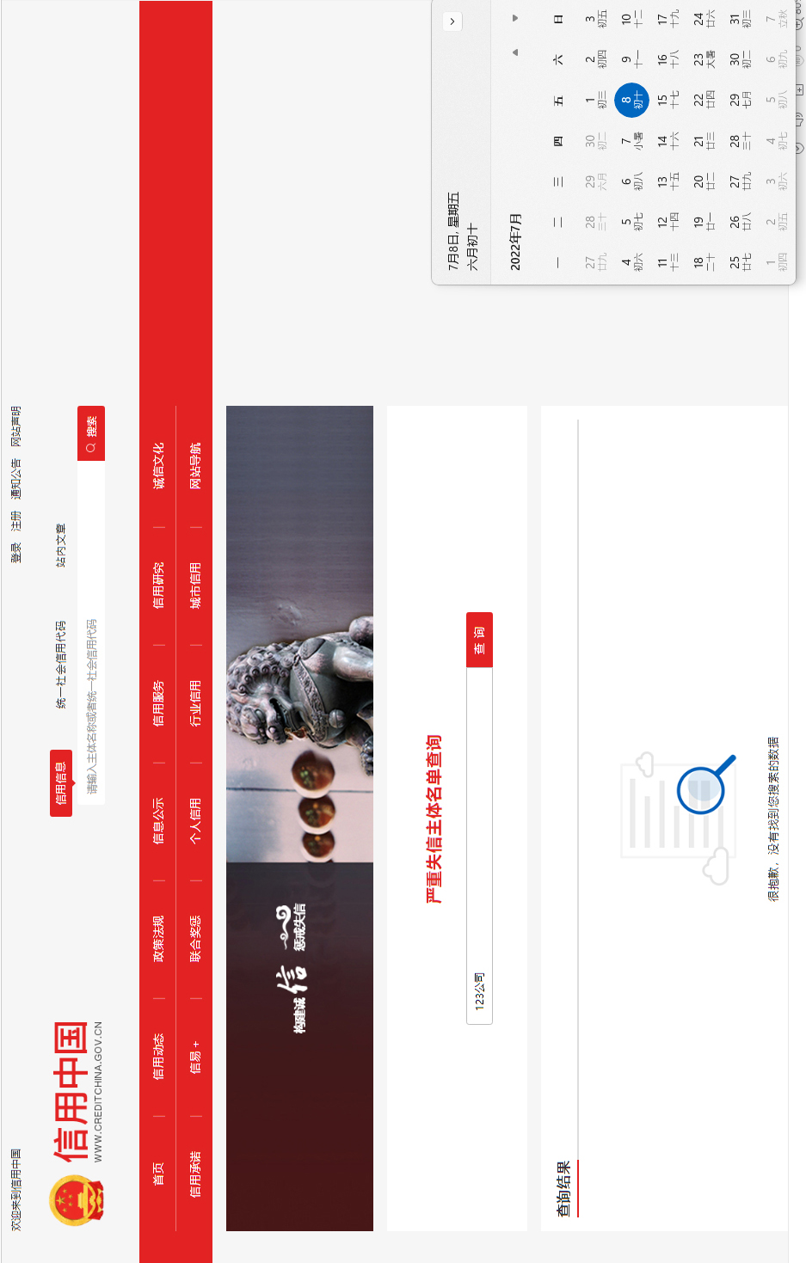
相关信用查询截图示例（共五个，截图时间应在谈判公告发布时间之后）
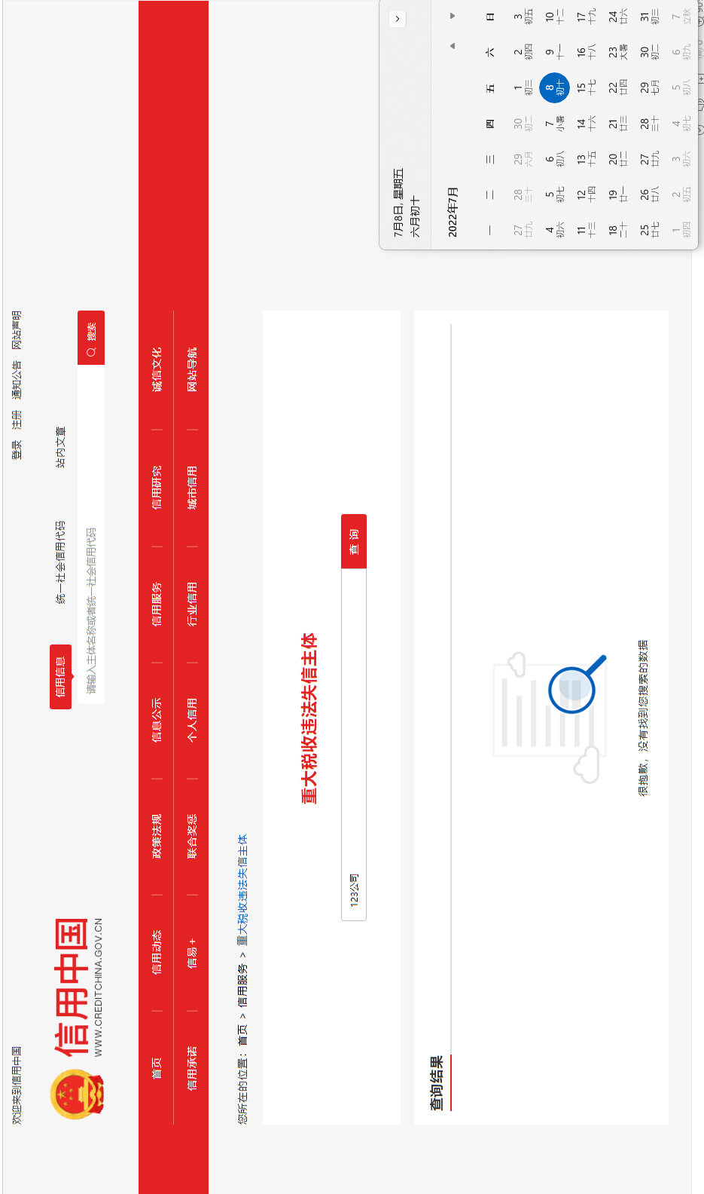
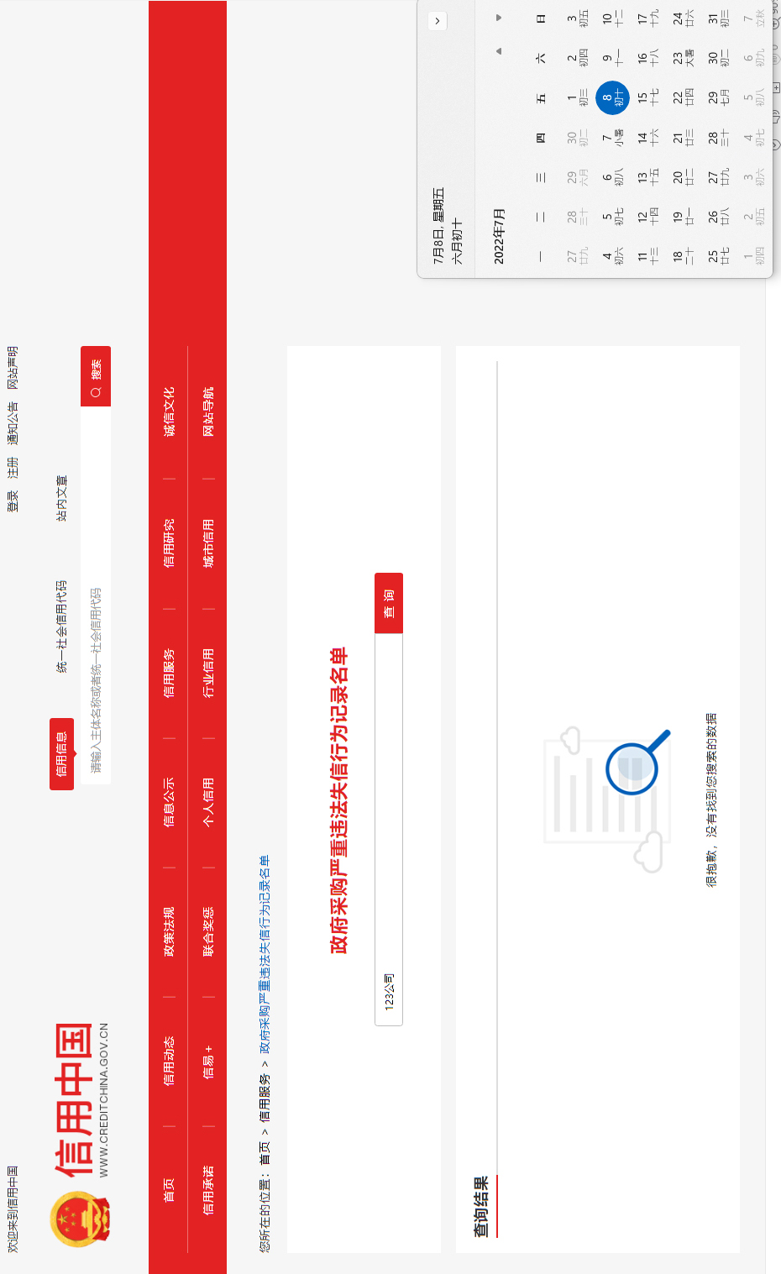
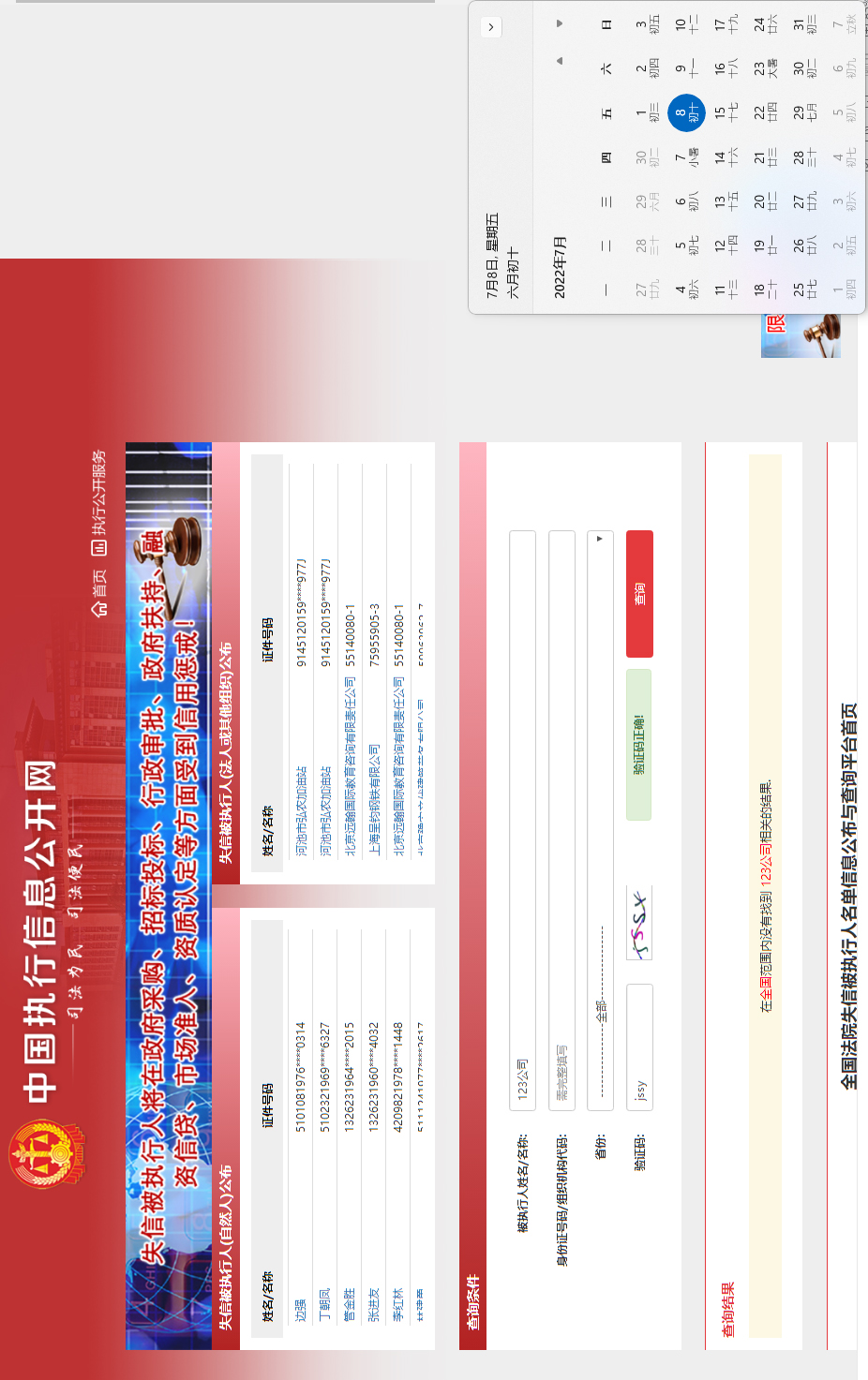
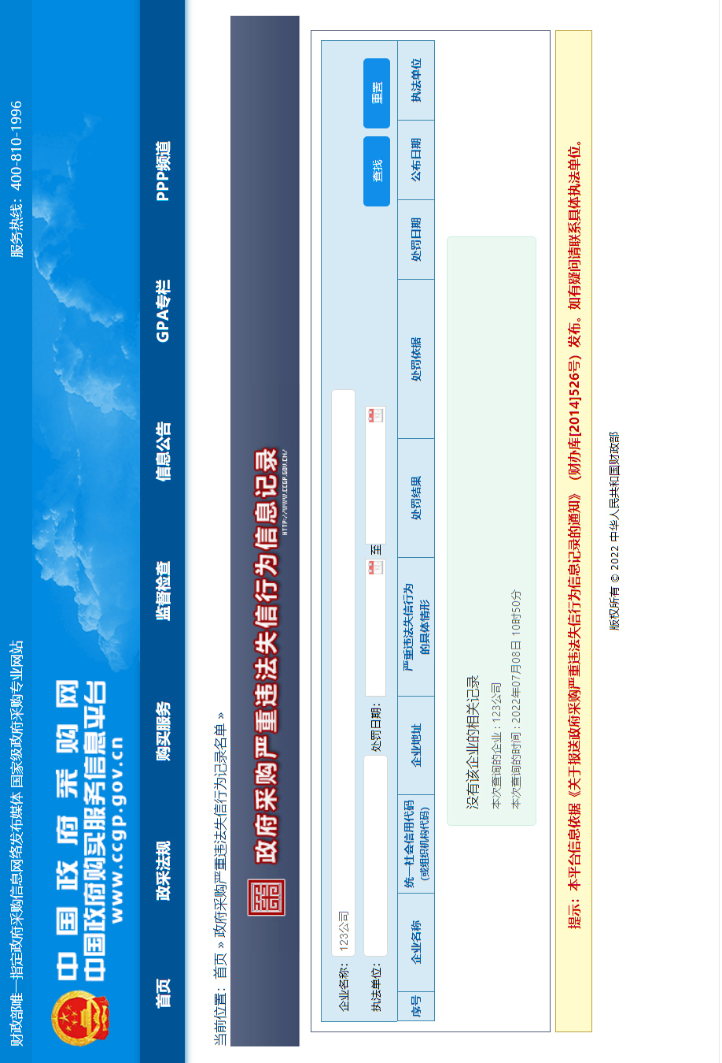

（4）提供参加政府采购活动前三年内（成立不足三年的从成立之日起算），在经营活动中没有重大违法记录响应商具有履行合同所必需的设备和专业技术能力；响应商及（法定代表人、股东、管理人员、员工）与其他响应商不存在：参股、隶属、管理、交叉任职等关联关系或其他有可能影响到采购活动公正性利害的关系。（提供加盖单位章的承诺函）。

承诺函

致：海南省技师学院
我单位郑重声明：
1.我单位在参加政府采购活动前三年内（成立不足三年的从成立之日起算），在经营活动中没有重大违法记录；
2.我单位具有履行合同所必需的设备和专业技术能力；
3.我单位及（法定代表人、股东、管理人员、员工）与其他响应商不存在：参股、隶属、管理、交叉任职等关联关系或其他有可能影响到采购活动公正性的利害关系。
4.我单位承诺依法经营，违法经营一经发现学院将终止合同；
5.我单位承诺经营时履行门前三包制，做到随脏随扫，保持铺面及门前卫生干净清洁；
6.我单位承诺租赁期内对使用管理不当发生火灾、被盗等行为造成损害房屋的情况负责；
特此承诺。

供应商： （盖章）
日 期： 年 月 日

(5)供应商认为对响应有利的其他证明材料。

七、用户需求响应情况
项目名称：府城校区菜鸟驿站场地招租（二次）
标包编号：HNSJS-HWFW-2026-15
说明：响应人必须仔细阅读磋商文件“用户需求书”的相关内容商务、技术条款，响应人递交的响应文件相关内容条款与招标文件要求不同时，在表中列明；如无列出，则视为对文件完全响应。
序号 | 内容 | 采购需求书中的要求 | 响应人的响应（逐条对应编写） | 偏离情况说明（＋/-） | 相关证明材料的页码索引（如有）
备注
说明：
1、此表为表样，行数可自行添加，但表式不变。
2、是否偏离用符号“+、-”分别表示正偏离、负偏离，必须逐次对应响应。（正偏离意为优于采购需求书条款）
响应人名称：（盖公章）
法定代表人或授权代表签字：
日 期：

第六章 评审办法

1.谈判小组根据“资格审查表”对响应文件的资格进行评审，只有对“资格审查表”所列各项作出实质性响应的响应文件才能通过初步审查。对是否实质性响应谈判文件的要求有争议的响应内容，谈判小组将以记名方式表决，得票超过半数的供应商有资格进入二次报价阶段，否则将被淘汰。
2. 谈判小组将审查响应文件有关资格证明文件是否齐全有效、响应有效期是否满足要求、是否实质性响应谈判文件的要求。
3.进入二次报价后的供应商，谈判小组将从质量和服务均能满足谈判文件实质性响应要求的供应商中，按照最后报价由低到高的顺序选出3名以上成交候选供应商。采购人在收到评审报告后3个法定工作日内，对确定成交供应商没有提出异议的，且最后报价最低的原则确定成交供应商。
4.如报名单位数量不足3家，则延长报名时间；延长报名时间结束后，仅1家单位报名响应的，我院有权终止本次采购活动，或继续进行进行采购活动。如现场递交文件的响应单位不足3家，学院有权终止本次采购活动，或继续进行采购活动。

资格审查表
项目名称：府城校区菜鸟驿站场地招租（二次）
标包编号：HNSJS-HWFW-2026-15
序号 | 审查项目 | 资格审查评议内容 | 响应商
1 | 资格证书 | 具有独立法人资格的企业或其他组织或自然人(提供工商营业执照副本、税务登记证副本和组织机构代码证或“三证合一”的营业执照副本复印件加盖公章；自然人提供身份证复印件)
2 | 响应保证金 | 无须提供
3 | 良好的商业信誉和健全的财务会计制度 | 提供会计师事务所出具的2025年度财务审计报告的复印件或者2026年01月至今任意3个月的财务报表的复印件或承诺函。(需包含资产负债表、利润表）
4 | 诚信及能力要求 | 1.没有列入严重失信主体名单、重大税收违法失信主体、政府采购严重违法失信行为记录名单、失信被执行人的响应人。（可提供“信用中国”网站（www.creditchina.gov.cn）、中国政府采购网（www.ccgp.gov.cn）、中国执行信息公开网（http://zxgk.court.gov.cn/shixin/）相关查询记录的网页打印件加盖本单位公章，截图时间应在询价公告发布时间之后，如查明存在相关失信行为取消响应资格和中选资格）。（提供查询记录的网页打印件加盖本单位公章或承诺函）。
4 | 诚信及能力要求 | 2.响应商在参加政府采购活动前三年内（成立不足三年的从成立之日起算），在经营活动中没有重大违法记录；具有履行合同所必需的设备和专业技术能力；响应商及（法定代表人、股东、管理人员、员工）与其他响应商不存在：参股、隶属、管理、交叉任职等关联关系或其他有可能影响到采购活动公正性的利害关系。（提供加盖单位章的承诺函）。
5 | 良好的纳税记录和良好的社会保障资金缴纳记录 | 提供2026年至今任意一个月的税收证明和社会保障缴费记录或提交依法纳税承诺函
6 | 报价 | 报价符合谈判文件要求
7 | 服务期限 | 满足谈判文件要求
8 | 承诺书 | 提供书面承诺函
9 | 其它 | 无其它谈判文件认定的无效条件
结 论
注：1.资格审查内容中的每一项均为必需条件，请各谈判供应商仔细对照，如有其中任何一项不满足，均会导致资格预审不合格，请认真对待。
2.编制在响应文件中涉及资格审查的所有证件可不用提供原件进行审核、但是所有证件必须提供清晰复印件并加盖响应单位公章。各谈判供应商应确保所提供的材料真实有效，采购单位保留开标后对相关证件进行核查的权利。施服务期间，成交供应商应确保所有人员配备到位。
3.在表中的各项只需填写“√/通过”或“×/不通过”。
4.在结论中按“一项否决”的原则，只有全部是√/通过的，填写“合格”；只要其中有一项是×/不通过的，填写“不合格”。
5.结论是合格的，才能进入下一轮；不合格的被淘汰。

竞争性谈判第二次报价单

项目名称：府城校区菜鸟驿站场地招租（二次）
标包编号：HNSJS-HWFW-2026-15

府城校区菜鸟驿站场地招租（二次）项目报价表
名 称 | 面积 | 第一年租金（元/年） | 5年总报价（元） | 备注说明
府城校区菜鸟驿站招租项目 | 40m² |  |  | 租期5年，每年增长2%。
大写人民币
供应商名称：（公章）
法定代表人或授权代表：（签字）
注：在开标时，供应商携带此第二次报价函，并盖好公章。开标现场招标代理工作人员通知开始第二次报价时，供应商方可提交第二次报价函，如未携带此第二次报价函，视为放弃本项目响应。

